Nombre y apellidos:

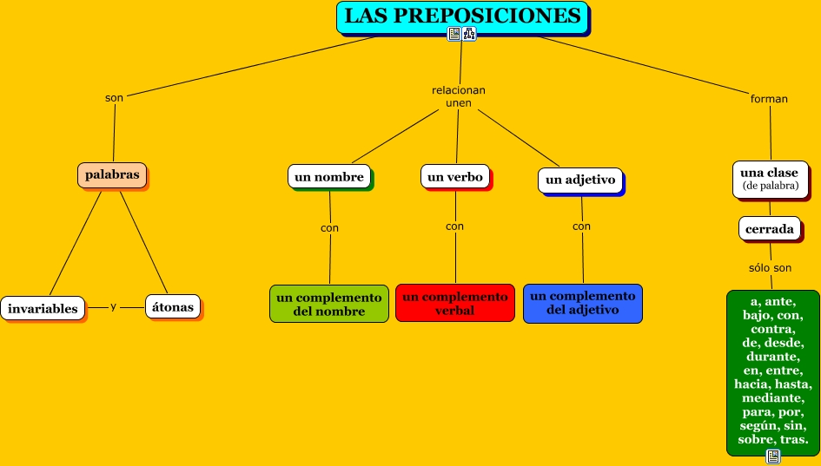
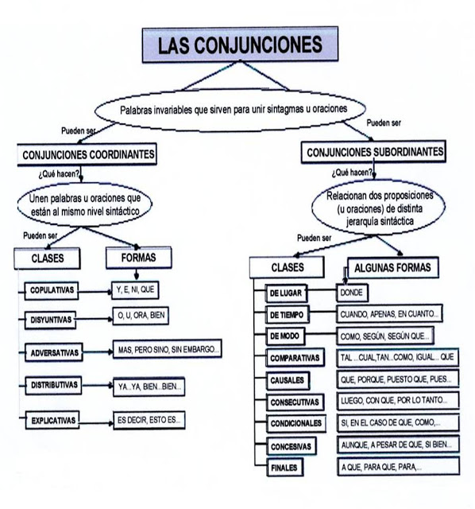
- Localiza las catorce preposiciones que aparecen en el texto siguiente:

Desde la orilla opuesta del río, una pendiente suave ascendía hasta la cima. Por cada lado de este vasto plano inclinado, cubierto de hierbas amarillentas, quebradas torrenteras horadaban el suelo. Las lluvias de tormenta debían de hallar en ellas un lecho a la medida de su impetuosidad… El lugar estaba desierto. ¡Demasiado desierto para mi gusto! Un hombre con un caballo podía bajar la pendiente, saltar el río y caer sobre el poblado en nada de tiempo.
W. Camus, El Gran Miedo

- Subraya las preposiciones, recuadra las contracciones y rodea con un círculo las conjunciones:

Cuando llegué, el perro ya tenía compañía, ladraba y gimoteaba con tanta fuerza que varias personas lo miraban y hacían comentarios de “pobre perrito” y “lo cruel que era dejarlo atado fuera de esa forma”. El perro tenía enredado su collar en la palanca del embrague y los ojos como salidos de las órbitas. […]
Intenté explicar a la gente que de mayor pensaba ser veterinario, pero ni me escucharon. El coche estaba cerrado con llave, así que tuve que romper la ventanilla y meter un brazo para poder abrir la puerta. El perro se volvió loco de alegría cuando lo desenredé y la gente se marchó. Pero mi padre no se volvió loco de alegría, sino loco de rabia. Tiró las bolsas de Sainsbury al suelo y rompió los huevos, aplastó los bizcochos. Nadie dijo ni una palabra en el camino, solo el perro sonrió.

SueTownsed, El diario secreto de Adrian Mole

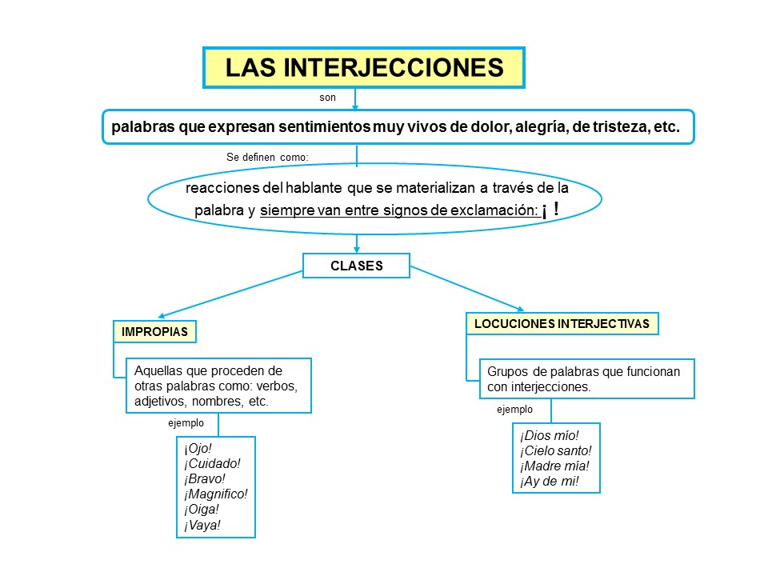

- Anota en la columna adecuada de la tabla cada una de estas palabras:

tras, sino, con, y, contra, ¡clic!, ¡oh!, de, según, e, sobre, desde, durante, o, en, ni, entre, hacia, pero, hasta, ¡plas!, mediante, ¡buf!

PREPOSICIONES | CONJUNCIONES |  |  | INTERJECCIONES
PREPOSICIONES | Copulativas | Disyuntivas | Adversativas

